*Федеральное государственное бюджетное образовательное учреждение* *высшего образования*

|  |  |
| --- | --- |
| **Gerb-BMSTU_01** | ***«Московский государственный технический университет  имени Н.Э. Баумана»***  ***(национальный исследовательский университет)*** |

ФАКУЛЬТЕТ ИНФОРМАТИКА И СИСТЕМЫ УПРАВЛЕНИЯ

КАФЕДРА Компьютерные Системы и сети (ИУ6)

**Отчет**

**по лабораторной работе №8**

**варианта №7**

**Название лабораторной работы:**

Файловая система

**Дисциплина:**

Основы программирования

Студент гр. **ИУ6-12** **24/11/16\_\_\_\_\_\_\_\_\_\_ Векшин Роман**

(Подпись, дата) (И.О. Фамилия)

Преподаватель **\_\_\_\_\_\_\_\_\_\_\_\_\_\_\_\_\_\_ Черноусова Татьяна Геннадьевна**

(Подпись, дата) (И.О. Фамилия)

**Задание:**

Создать текстовый файл F. Удалить из файла F заданную строку.

**Схема алгоритма:**

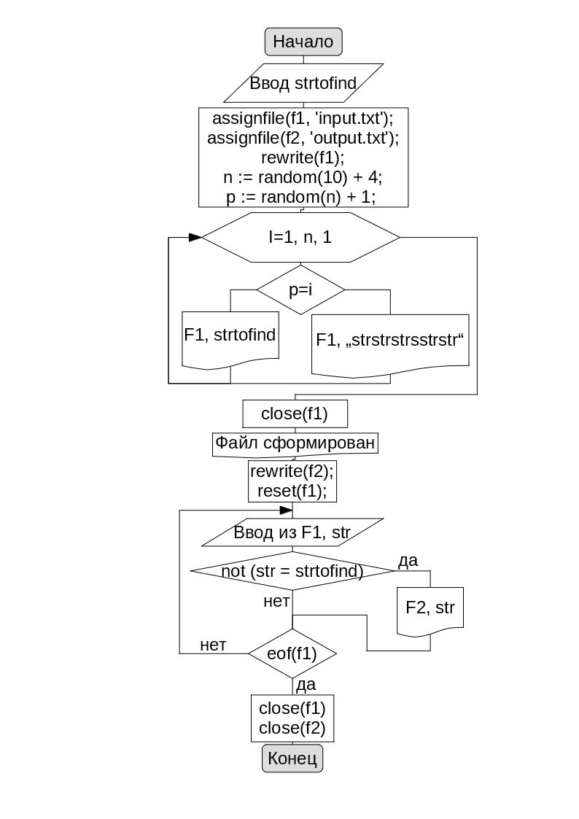

Рисунок -Схема алгоритма

**Код программы:**

program project1;

{$APPTYPE CONSOLE}

var

f1, f2: Text;

i, n, p: integer;

strtofind, str: string;

begin

writeln(utf8toansi(**'Введите строку для удаления'**));

readln(strtofind);

assignfile(f1, 'input.txt');

assignfile(f2, 'output.txt');

rewrite(f1);

n := random(10) + 4;

p := random(n) + 1;

for i := 1 to n do

if p = i then

writeln(f1, strtofind)

else

writeln(f1, 'strstrstrsstrstr');

Close(f1);

writeln(utf8toansi(**'Файл сформирован'**));

rewrite(f2);

reset(f1);

repeat

readln(f1, str);

if not (str = strtofind) then

writeln(f2, str);

until EOF(f1);

Close(f1);

Close(f2);

writeln(utf8toansi(**'Строка удалена'**));

readln();

end.

**Тестирование:**

Таблица -Результаты тестирования программы 1

|  |  |  |
| --- | --- | --- |
| Исходные данные | Ожидаемый результат | Полученный результат |
| Удалить teststr  strstrstrsstrstr  strstrstrsstrstr  strstrstrsstrstr  strstrstrsstrstr  strstrstrsstrstr  teststr  strstrstrsstrstr  strstrstrsstrstr  strstrstrsstrstr | strstrstrsstrstr  strstrstrsstrstr  strstrstrsstrstr  strstrstrsstrstr  strstrstrsstrstr  strstrstrsstrstr  strstrstrsstrstr  strstrstrsstrstr | strstrstrsstrstr  strstrstrsstrstr  strstrstrsstrstr  strstrstrsstrstr  strstrstrsstrstr  strstrstrsstrstr  strstrstrsstrstr  strstrstrsstrstr |
| Удалить del it  strstrstrsstrstr  strstrstrsstrstr  strstrstrsstrstr  strstrstrsstrstr  strstrstrsstrstr  del it  strstrstrsstrstr  strstrstrsstrstr  strstrstrsstrstr | strstrstrsstrstr  strstrstrsstrstr  strstrstrsstrstr  strstrstrsstrstr  strstrstrsstrstr  strstrstrsstrstr  strstrstrsstrstr  strstrstrsstrstr | strstrstrsstrstr  strstrstrsstrstr  strstrstrsstrstr  strstrstrsstrstr  strstrstrsstrstr  strstrstrsstrstr  strstrstrsstrstr  strstrstrsstrstr |
| Удалить strstrstrsstrstr  strstrstrsstrstr  strstrstrsstrstr  strstrstrsstrstr  strstrstrsstrstr  strstrstrsstrstr  strstrstrsstrstr  strstrstrsstrstr  strstrstrsstrstr  strstrstrsstrstr | (пусто) | (пусто) |

**Пример работы программы:**

**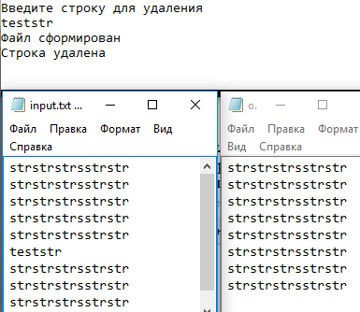**

Рисунок -Пример работы программы

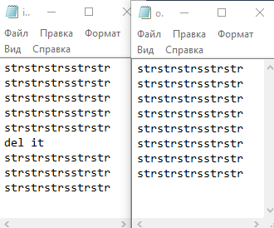

Рисунок -Пример работы программы

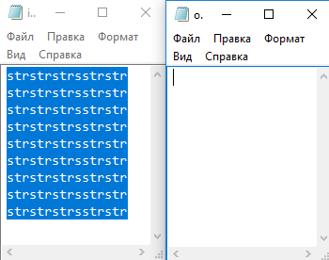

Рисунок -Пример работы программы

**Вывод:**

1. Разработан алгоритм по удалению строки из файла и составлена его схема в среде LibreOffice Draw(см. рис. 1).
2. Создан код программы по схеме алгоритма в среде Lazarus
3. Проведено тестирование (см. табл. 1).
4. Тестирование показало корректность работы программы (см. рис. 2-4)